- Сабақтың тақырыбы: Қайталау: 3 санын қосу және азайту
Сабақтың мақсаты: 1. Ондықтан аттайтын жағдайда 3-ті қосу және тәсілдері туралы алған білімдерін азайтудың кестелік жағдайларын әр алуан іс-әрекет барысында қолдануға машықтандыру;
2. Теңдіктер құруға, қосу мен азайтуға берілген өрнектерді шығаруға машықтандыра отырып, қисынды ойлау және шапшаң ойлау қабілеттерін дамыту;
3. Білімпаздылыққа, сауаттылыққа, жылдам әрі дұрыс есептеуге, тапқырлыққа тәрбиелеу;
Сабақтың түрі: қайталау сабағы, ойын сабақ
Сабақтың әдісі: көрнекіліктік түсіндірмелі, сұрақ-жауап, т.б.
Көрнекілігі: қима суреттері, себеттің, саңырауқұлақтардың суреті,
Сабақтың барысы: 1. Ұйымдастыру кезеңі:
Балаларды сабаққа дайындау. Өткенді тақырыптарды көрнекі құралдар арқылы еске түсіру
2. Үй тапсырмасын тексеру: Парта бойынша тексеріп өту
3. Жаңа сабақ:
Логикалық математикалық диктант: 1) Мен бір сан ойлап, одан 7-ні азайтқанда, 1 қалды. Мен қандай сан ойладым? 2) 5-ке қай санды қосқанда 8 шығады? 3) 6-ның 3-тен нешеуі артық?
- Балалар, жақсы азамат болып, жақсы қызмет істеу үшін бізге не керек? Ал, білімді болып, биіктен көріну дегенді қалай түсінесіңдер? Биіктен көріну үшін ең алдымен не керек екенін білу үшін бізге келген қонақтардан сұрап көрейік: (хормен оқыту)
Тиін, тиін, тиінсің, Жолды көрсет біздерге  Қысқа жылы киіндің Көтерілер биікке  - Тиінге саңырауқұлақты жинауға көмек-тессек бізге жол көрсетеді екен | 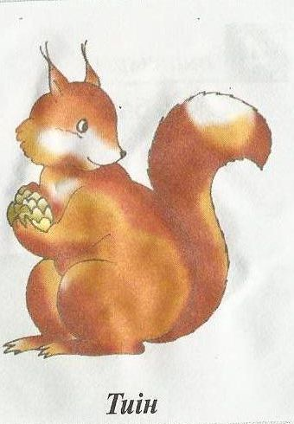 | 8+3  9+3  4+3  7+3
- Тиін Биіктен көріну үшін не керек екенін түлкіден сұрау керек дейді. Олай боса түлкіге барайық:
Түлкі, түлкі, түлкісің Жолды көрсет біздерге,  Жөнін білер әр істің Көтерілер биікке  - Түлкінің жауабын есту үшін № 1 есепті шығару керек екен |   (2 нұсқасын | Есепті оқып, талдау жасау, шығару:  Әкелінді - 33л Ш: 33-(20+10)= 3  Жұмсалды – 20 және 10л Ж: 3 литр қалды  Қалды - ?  өздері орындап, екі есепті салыстырады)
- Түлкі Биіктен көріну үшін не керегін қоян біледі дейді. Кәне қояннан да сұрап көрейік:
Қоян, қоян, ақ қоян Жолды көрсет біздерге,  Сергек қоян, сақ қоян Көтерілер биікке  Қоянның жауабын есту үшін № 2 есепті шығару керек екен (3қатарға бөлініп шығарады) |  | х + 3 = 11 11 – х = 3 х – 3 = 8  х = 11 - 3 х = 11 – 3 х = 8 + 3  х = 8 х= 8 х = 11  8 + 3 = 11 11 – 8 = 3 11 – 3 = 8
Қоян биікке көтерілер жолды Ақылбай атай біледі, ал оған баратын жолды аралар біледі дейді
Ара,ара, аралар, Біз атайға барамыз  Гүлден сорып нәр алар. Жолды қалай табамыз  - Аралардың жауабын есту үшін № 3 есепті шығару керек екен (2қатарға бөлініп шығарады) |  | І қатар: а + 3 а = 40, 45, 9  40 + 3 = 43 45+3 = 48 9 + 3 = 12  ІІ қатар: а – 3 а = 43, 48, 12  43 - 3 = 40 48 – 3 = 45 12 – 3 = 9
Ақылбай атаға бару үшін өте алыс. Пілден көмек сұраңдар дейді. Ендеше пілден көмек сұрайық
Алып күштің иесі Біз атайға барамыз  Сен ең күшті пілсің Жолды қалай табамыз  Пілдің жауабын есту үшін оның тапсырмасын шығару керек екен | № 5 есеп: тура теңдік құру:  Қосу кестесін пайдаланып, өздері теңдіктер жазу.  12  9  3  Құраған теңдіктерін тақтаға жаздыру
- Міне Ақылбай атаның да ауылы көрінді. Оған жету үшін қанша жол жүрдік соны есептеп алайық.

Тиінге дейін
1дм9см= ...см
Түлкіге дейін
2дм4см= ...см
Қоянға дейін
6дм1см= ...см
Пілге дейін
2м = ...см
Ауылға дейін
87см= ... дм...см
Араға дейін
1 м = ... см
- Қорытынды:
- «Биікке көтерілер жол, балалар, ол білім ғана. Білімнің қадірін түсініп, оқыған адам ғана
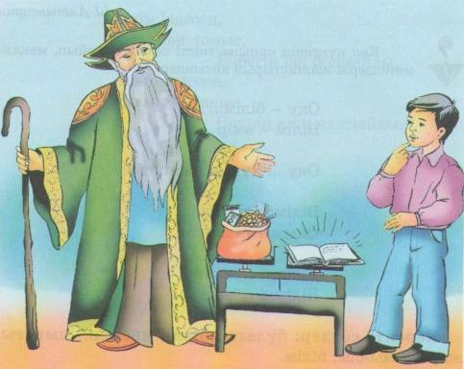
- Биікке жете алады». – дейді Ақылбай атай.
- Балалар, талмай еңбек етіп, жалықпай білім іздесек білім бізді биікке жеткізіп, ойлаған арманымызға жетуге болады екен. Ендеше бәріміз де биіктен көрінуге талпынайық.
- Бүгінгі сабақта қандай тақырыптар қайталанды? Қандай тапсырма ұнады?
6. Үйге тапсырма: № 4 есеп 7. Бағалау: Сабаққа жақсы қатысқан балаларды бағалау

